论利用多媒体设备教学的现状与发展趋势

姓名： 马艳晴
单位： 天津市河北区大江路小学
电话： 15822116560
邮箱： 531081383@qq.com

论利用多媒体设备教学的现状与发展趋势

摘 要：现阶段，我们全面进入了信息化的时代，利用多媒体设备教学是一个大有可为的领域，早已广泛应用于全科教学领域，成为提高课堂教学质量、提升学生学习效率的重要性手段之一，本文主要论述了利用多媒体设备教学的现状及发展趋势。

关键词：多媒体教学 现状 发展趋势

利用多媒体设备来教学已经成为教学的主流技术。它主要利用计算机的多媒体技术来辅助教师完成课堂教学的一系列任务，使得过去很难用语言来描述的课程内容，通过融入多媒体技术可以非常直观形象的展示清楚，同时，学生也可以更有效率的理解相应的教学内容。
为什么现阶段用多媒体技术进行辅助教学是最适合的呢？因为有了多媒体技术的辅助和参与，使得课堂教学领域产生了一场质的变革。计算机技术的快速发展，让多媒体教学可以图文并茂、声像直观，没有了传统课堂中的沉闷气氛，也激发了学生的学习主动性，为学生带来了更加完善的学习资源。
现阶段，多媒体教学在实际课堂教学中已经取得了较为满意的教学效果，但真正在一线使用多媒体技术的教师会发现在使用多媒体教学过程中仍会存在着一些亟待解决的问题。针对利用多媒体进行课堂教学的现状以及未来的发展趋势，本文将进行分析和探讨。
一、利用多媒体设备教学的现状
1、利用多媒体设备教学的优势。
（1）提高教学效率
传统的教学模式为教师讲，学生听，一个知识点需要教师用语言反复描述，不生动，学生兴趣不高，注意力容易不集中，而多媒体设备教学能够从图像、声音、视频等方面协助教师进行知识点的展示，使讲课方式变得简单高效，也使得学生的注意力有所提高，这样可以提高课堂中的记忆效率，有效地缩短教学时间。
（2）增强课堂互动氛围
利用多媒体设备教学，教师可以进行教学示范、演示，学生可以进行上机操作，操作完成后教师可以马上看到学生的作品，以方便教师进行“一对一”、“一对多”的指导。学生中广泛遇到的问题还可以集体讲授、演示，这样教师和学生得到的反馈比较多，课堂互动的氛围也比较浓厚。这样的课堂将诸多教学环节环环相扣，形成一个完整的课堂体系，优化了课堂结构。
（3） 扩展了课程容量，增大了课堂信息量。
一节课只有40分钟，如何在短短的40分钟内尽量多的展示教学内容，已成为现在教师思考的重要问题。传统的讲授方式嗦、不易懂，而利用多媒体设备进行教学直观、全面，学生能在固定时间内学习到更多的知识，这样，扩展了课程容量，增大了课堂信息量，提高了教学质量和效率。
2、利用多媒体设备教学的不足。
（1）使用多媒体设备不够充分。
随着对教育设备的更新迭代，各校多媒体设备的种类和功能逐步提高，但是传统教学模式已在教师心中扎根,多数教师尤其是年龄大的教师还不习惯利用多媒体技术来参与教学,一方面觉得没有在黑板上画实在,另一方面对于种类繁多的多媒体设备也不会操作，从而心有抵触，也就没有真正充分地利用多媒体技术。而且多媒体技术是一项需投入很多时间但是产出不一定很多的工作,大部分教师只在教学评比、做公开课等一类装点门面的场合才会花大量的时间研究在哪一环节利用多媒体比较合适。 （2）单一的多媒体技术过多使用
情景化教学是一种常用的、有效的教学模式。在教学过程中，教师想要创造教学氛围及还原教材中的内容会受到诸多因素的限制。如时间的限制，一节课只有40分钟，但教师利用幻灯片安插了过多的多媒体资料，非但没有帮助学生理清课堂知识的重难点，还使得课堂教学繁琐而无趣。由于教师使用多媒体的单一，课堂教学中总是以文字、图片形式展现给学生。多媒体在每一节课中的出现方式、时间长短都成为了典型的问题。
（3）利用多媒体设备教学的反馈机制不够完善。
利用多媒体设备来教学，就是为了提高教学效率。在课堂教学中，教师扮演的是引导者的角色，学生才是学习的主体。在利用多媒体设备教学时，教学效果是否良好并不应该只依靠教师一个人的主观印象，学生作为学习的主体、接受教学的直接对象，更有资格对教学效果和多媒体设备的使用进行评判。然而，学生评判的方式以及评判的标准还尚未引起教师的广泛重视，所以，我们应建立更完善的反馈机制，使课堂效果更上一层楼。
（4）专业技术人员的缺乏
每个学校都有计算机老师，他们对计算机知识的掌握较一般老师要好一些，但对于新技术、新设备的使用，需要一定时间的学习，其他教师对于多媒体设备的使用也需要计算机教师的协助所以能独自熟练应用各种多媒体设备并且能制作出高质量的课件的教师就显得凤毛鳞角了。
（5）维护成本高、投入经费不足
多媒体设备维护技术要求比较高，一旦多媒体设备出现问题，需要专门的技术人员来维修，但维修成本高、时间长也使得好多设备的维修搁浅了。而且利用多媒体设备教学，除硬件的投入之外，教学软件的购买和维护也是同样很艰巨，所以这在很大程度上制约了多媒体技术在教学中的发展。
二、利用多媒体设备在教学中的发展趋势
1、虚拟现实技术的使用
随着科学技术的进步，虚拟现实技术不再遥远，我们已经看到这一技术进入校园，只是还没有普及。虚拟现实技术可以突破时间、空间等因素的限制，解决现在好多课堂教学不能解决的问题。如讲授日食、月食的相关知识时，传统的利用语言表达、文字描述、播放图片等方式不够形象，想让学生舍身处地的感受这一变化基本不可能，但是利用虚拟现实技术，可以实时的创设真正的、可视化的情景，给予学生最直观、最真实的体会，创设真正的高效课堂。
2、制作的课件类型多样化。
现阶段，教师制作课件一般用到的是Powerpoint、电子白板等，但这些课件已经并不能满足逐渐发展的课堂教学。多样化的课件或将成为教师设计课程时的一个重要方式。如教师可制作网页型的课件，网页型的课件相对于传统课件的优势是它可以更加灵活的展示给学生，学生需要观看时可随时打开网页观看，而且它突破了传统的单机模式运行，学生可以同时在不同地点打开网页，突破了地域的限制，更好的实现了教学资源的共享。
3、作业的上交及反馈。
现在的教学中，教师每天都会“沉浸”在学生的作业堆里，浪费了大量的时间来批改作业，然后再针对大部分学生出现的问题统一解答，这样的批改作业费时、费力、针对性差。未来，作业的方式不只是纸上的、笔头上，可以利用网络提供的平台来布置及提交作业，平台验收后可将学生作业完成情况实时反馈给学生本人和老师，并根据每位学生不同的易错点提供个性化的练习，免去了老师重复性的工作，也能从学生个人和全班的数据中调整课程情况，使得教学更科学。
4、教师备课网络化
现阶段，教师备课多采用上网搜集资料，利用教参备课等形式，教师间的交流较少，想看看别人的教学方式以用在自己的课堂中比较难，采用网络化的备课方式，可以将教师之间的教学资源共享，教师间的探讨增多，教师间取长补短，使教师不再为课程没有头绪而烦恼，从而提高了教师的备课质量。
三、结束语
利用多媒体设备教学已经成为当今社会一种不可或缺的教学手段，但部分教师错误的认为只提高多媒体设备的使用频率就算利用多媒体设备教学，只有有效地运用多媒体设备，提高多媒体课件的质量，才能提升教学水平，提高学生的学习效率。多媒体设备相对于课程内容本身并没有那么重要，但要想让每节课都能生动地进行，高质量地利用教学设备融入到课程中，依然是起着至关重要的作用。
另外，多媒体设备的使用是为了达到更好的教学效果，如果只注重多媒体设备本身，忽略了学生才是学习的主体，那使用多媒体设备教学的本质目的并没有达到，所以教师在使用多媒体设备服务于课堂的过程中，还要注意融入学生的意见和想法，多与学生进行交流和沟通，这样才能真正使多媒体设备的使用达到理想状态。
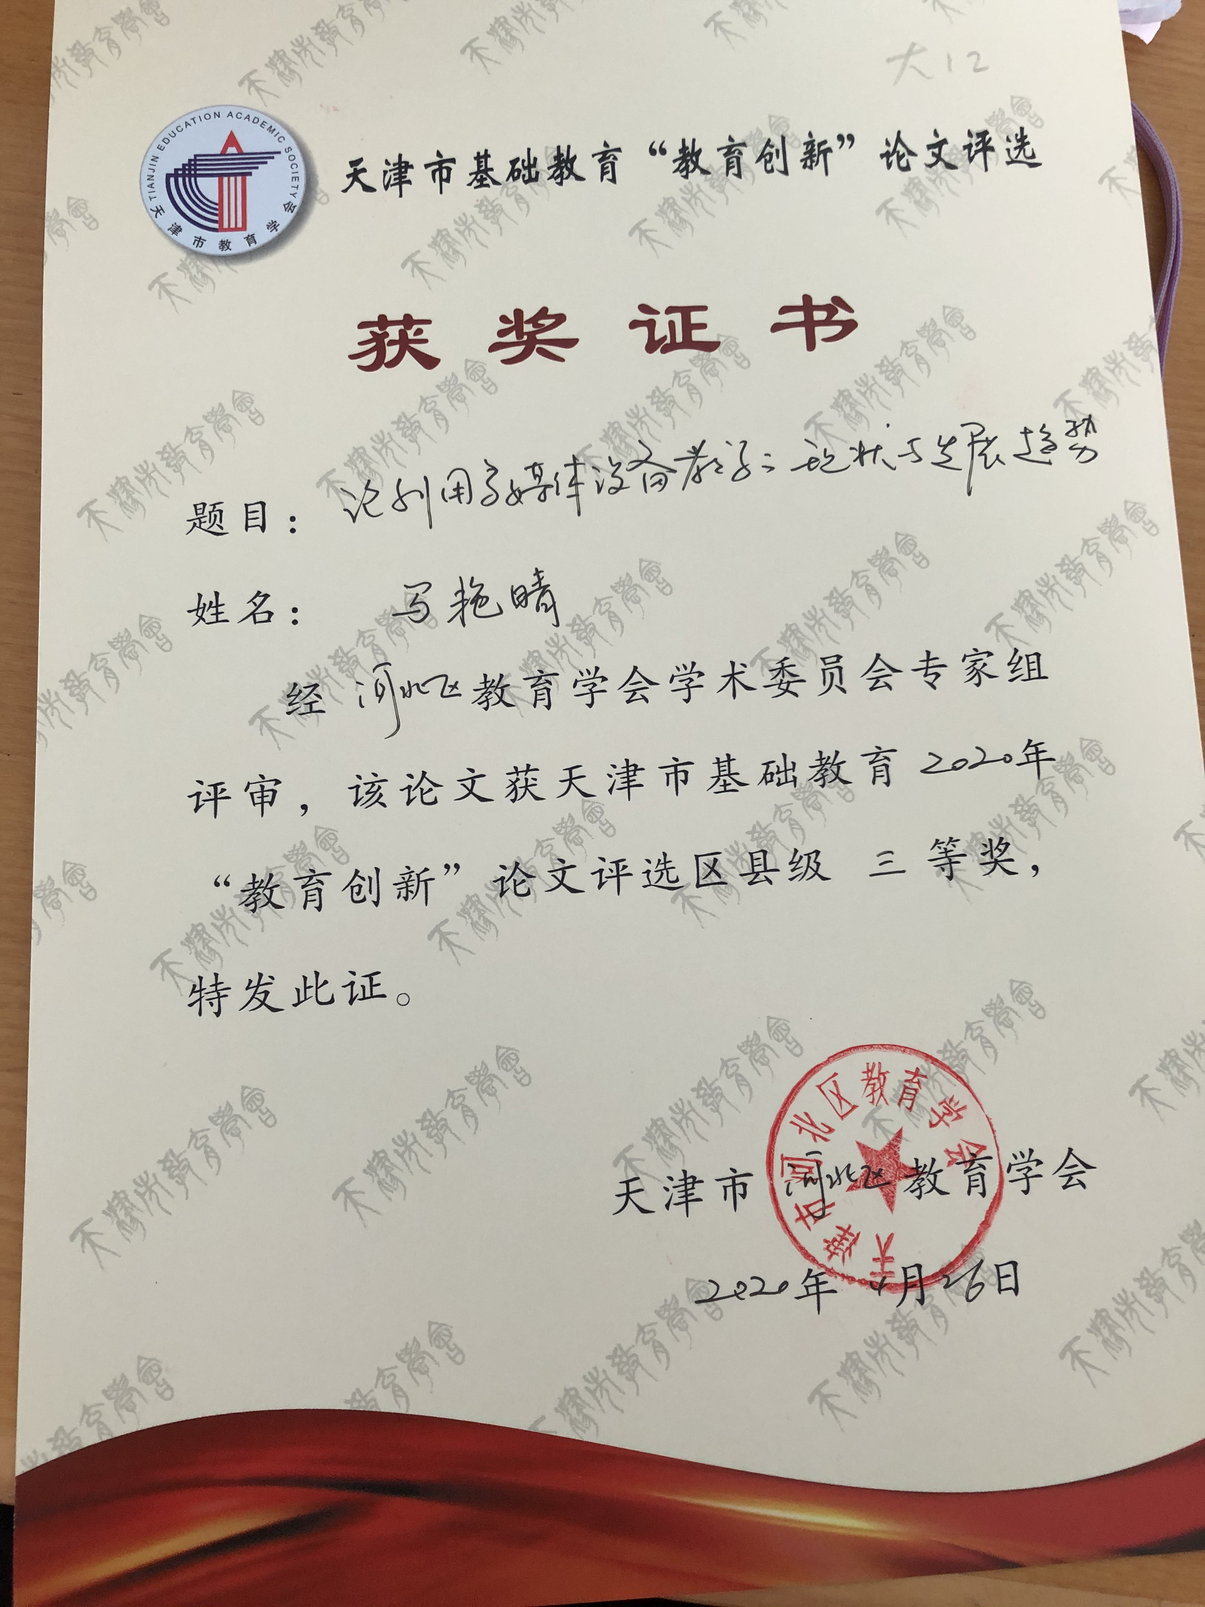
浅谈信息技术与数学学科的整合
河北区大江路小学 马艳晴
摘 要：现阶段，信息技术在教育中的应用已经非常普及，如何把信息技术和数学科更好的整合在一起，已经成为现在大部分数学教师的探索领域，信息技术可以帮助数学教师更好的展现数学知识的形成过程，把抽象的讲解化为形象的动态演示，提高数学课堂的教学效率，从而呈现一门精彩、易懂、有趣的数学课堂。
关键词：信息技术 数学 整合
现阶段为了深化教育改革，创新小学数学学科和信息技术的整合方法已经越来越受到广大教育工作者的关注。如何寻找这一突破口，以适应在新的课程改革中实现数学课堂的优化已经成为我们争相努力的方向，接下来，是我对信息技术和数学课程的整合的一些想法：
- 简化过程，把形象思维逐渐向抽象思维过度。
小学生的思维方式还是以形象思维为主，传统教学过程比较抽象，学生只能通过观察和想象来理解，教师想要讲明白抽象的知识点，光靠语言和教具的展示还远远不足，学生的理解也不够彻底，而信息技术能很好的改善这一问题，它能把抽象的数学知识变的具体，并且通过展示动态的变化过程，学生观察起来更直观，理解的更快，也省去了学生想象这一环节，所以信息技术在数学学科的运用能简化教师的讲解过程，具体化知识点，提高了教学效率。
使学生能够轻松地实现从形象思维到抽象思维的飞跃。
比如在讲解三年级数学的过程中有“2000-5”这样的一道数学题，教师为了帮助学生理解，会通过摆小棒的形式给学生演示，传统的教学会比较麻烦，个位0-5减不开，需要向十位借1，十位是0不能借还要再向百位借1，百位是0不能借还要向千位1，那千位借走1还剩1，百位从千位退下来的1当10用，百位再借一位给十位，百位变成9，十位变成10，十位再借一位给个位，十位变成9，个位变成10，我们可以看出这一过程教师一直在把成捆的小棒拆开，借给下一位当10用，过程非常繁琐，容易出错，学生也不容易理解，而有了信息技术的帮助，电脑一步一步出示整个过程，变化过程会清晰直观的出现在学生面前，学生也更容易理解，也提高了教学效率，方便了教师的讲解，也把学生的形象思维向抽象过渡。。
二、加强新旧知识之间的联系，使知识迁移更容易。
好多数学新知识的学习都是在原有知识的基础上进行转化、迁移和加深来实现的，在数学课堂中利用信息技术，教师可以直观动态的展示新知识由旧知识转化而来的过程，使学生清楚的明白新旧知识之间的联系，从而转化数学思维方法，掌握住新的知识点。
比如在三年级数学中有《求长方形和正方形周长这一课》，同学们在学习了周长，知道周长更是的前提下会学到更复杂图形的周长该如何计算，利用信息技术会帮助同学们移动不规则的图形的边长，把它移动成一个规则的图形，这样利用旧知识迁移到新知识会变得更容易。
三、练习形式增多，内容更充实，提高了课堂效率。
教师在讲解完新的知识点后，会从不同难度，不同角度来进行知识点的巩固练习，让学生对知识点的认识更加清楚明了，传统的练习形式比较单调，层次不高，全是文字的习题对于学生来说学生兴趣不高，所以，在数学课堂中利用信息技术可以创设更多变化，更多层次，也会出现更加新颖的题型，这样有利于激发学生的兴趣，调动学生的积极性，这样层层深入的习题，全面的练习，会让学生对知识点的掌握更全面，也更牢固。
- 改变学生学习结构和学习方式。
对学生而言，传统的学习方式是教师在课上讲授，学生回家用课本或辅导书预习、复习，这种方式枯燥无味，能坚持下来的学生不多，对学生薄弱的领域也不能及时发现，错题也只是靠错题本的积累，一切全靠学生自己自觉。现在，教师在讲授完一个知识点后，会通过软件或网站布置一些习题，学生做题后软件会自动的得出结果，对于学生做错的题自动加入到错题本里，不用再手动的去抄写错题，减轻了学生的负担。学生在以后的复习中，可以有侧重的多看错题，或多做一些和错题类似的习题。对于教师而言，见识也可以通过软件查看到哪种题错的比较多，反馈的也会更快更及时，教师就可以在讲解的过程多讲解错题较多的知识点，从而提高教学效率，所以说，利用信息技术可以改变学生的学习结构和学习方式。
比如，现在我校数学学科的作业有时会通过“作业盒子”进行布置，作业盒子中每一课时的内容都会有大量的习题供老师们选用，老师们再也不用费尽脑筋去出题，学生可以随时登录账号进入该软件做题，做题后会自动判题，学生当场会知道自己哪道题做错了，再也不用等着老师去判，也体现出信息技术给数学学科带来了很大的方便。
- 呈现内容更丰富多彩，能更好地创设教学情境，激发学生的学习兴趣。
俗话说“兴趣是最好的老师”，如何激发学生的兴趣，把学生注意力更快的集中起来，是教师们一直在思考的问题，传统的数学教学模式教师只能用语言简单的描述，有了信息技术之后，教师可以通过通篇，动画，视频，游戏等多种多样的方法去创设教学情境，学生也更感兴趣，有了兴趣，教学也会变得更容易，更有趣。
比如在教授“认识分数”这一课时，我采用大雄和哆啦a梦分蛋糕的教学情境引出分数的基本概念，首先会出示大熊和哆啦a梦的照片，然后出示蛋糕的照片问学生，如果这个蛋糕给他们两个，怎么才能分得一样多？学生会说平均分，传统的教学过程中，我们会用纸张或其他形式来展示平均分成两份这一过程，可是利用信息技术我们可以更加直观的把蛋糕平均分成两份，而且能更好的展示分蛋糕的过程，因为有了图片和动画的效果，学生会更感兴趣，注意力也更集中，从而使得教学效果更好，也提高了教学效率。
六、改变了课堂评价的方式。
传统课堂的评价方式非常简单，学生在做题或回答问题之后，教师会以简单的口头评价或者判断对错的方式来评价学生，这样的评价方式比较单一，也是不科学，不全面的，它只是注重结果，而忽略了学生在解题过程中的思路和方法，它侧重于鉴别与选拔学生，忽略了学生获得答案的过程，导致学生对学习过程的轻视，限制了学生对学习过程的深刻体验，进而抑制学生解决问题的灵活性和创造性。合理的实施数学课程的教学评价可以逐步教学质量。能够激发学生的学习兴趣和解题能力。数学课堂教学评价的视角应该更多，以学生解决数学问题过程中的各方面表现和产生的成果作为评价依据，通过灵活多样的评价方法激励和引导学生的学习，全面评估学生的数学能力。
比如我们可以采取课堂表现评价、反思性评价、相互评价等方式。教师和学生能够在多元、客观、开放的评价过程中，根据基础性发展目标和学科学习目标的达成度、学与教过程的合理性、学与教策略的有效性等方面即时生成的信息，主动反思、不断调节学与教的行为，以促进学生的学会学习与教师的学会教学相统一的发展性评价方式。优化的评价会对教学有着激励、诊断和促进作用，并且能够减少评价的选拔与鉴别功能。优化的数学教学评价还可以发挥教师在评价中的主导作用，创造条件实现评价主体的多元化 。综合运用多种评价来取代传统评价，可以全面考察学生的学习情况，使课堂教学评价变得更加灵活，更加科学，更加全面。
总之，信息技术与数学学科的整合已经成为一个必然的趋势，我们作为新时代的教育工作者应掌握更多的信息技术手段，把这些手段运用到我们的教学中去，让它更好地为我们的课堂服务。但是我们也要注意不要盲目的、过多的运用信息技术手段，这样会让我们的课程眼花缭乱，反而失去了把信息技术运用到数学学科的本来的用意，只有恰当的、合理地在数学课堂中运用信息技术手段，让信息技术与传统教育结合在一起，才能产生更生动、有趣的课堂效果。
